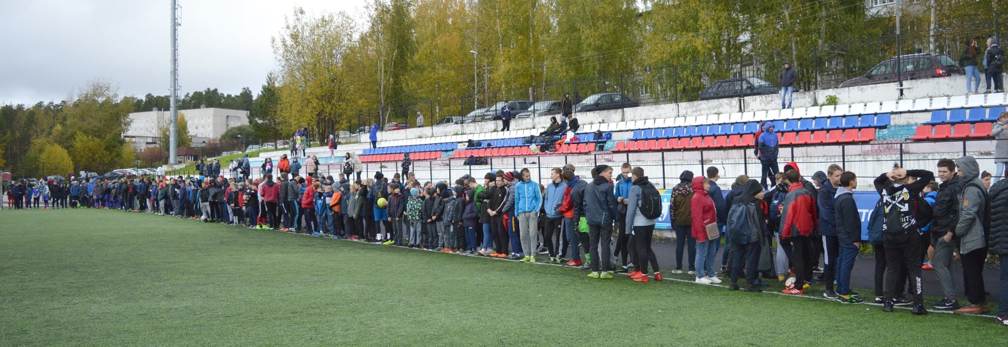
22 сентября, г. Добрянка, стадион "Добрянка"
Районный турнир по мини-футболу "Двор без наркотиков"
1 место в средней возрастной группе

